Аналитическая справка о деятельности МБОУ Грушевской СОШ по военно-патриотическому воспитанию учащихся
(для смотра-конкурса на лучшую организацию работы по военно-патриотическому воспитанию учащихся)

- Наличие и работа музея боевой (трудовой) славы (в т.ч. создание раздела, посвящённого участникам СВО), Парты Героя | Музей Боевой и трудовой славы функционирует в школе с 1970 года. Под музей было приспособлено помещение из двух смежных комнат площадью 26 кв.м. (комната боевой и трудовой славы) и 12 кв.м. (казачья горница). Музей является средством расширения кругозора школьников, вызывает интерес к истории своего хутора, способствует определению роли и места своей малой Родины в истории страны, развивает чувство глубокого патриотизма, в целом способствует улучшению учебно-воспитательной работы в школе. Собирательская работа ведется более 40 лет, в результате этого в музее на настоящий период имеется достаточно большое количество подлинных экспонатов, фотографий. Все экспонаты хранятся в витринах, на стендах, в альбомах, в шкафах. С мероприятиями, проводимыми музеем можно познакомиться на сайте школы https://grush.bkobr.ru/press-centr/shkolnyj-muzej  С началом проведения СВО на территории Украины возникла необходимость создания информационного стенда о выпускниках школы – участниках СВО, таковой был создан в ноябре 2022 года. На стенде представлена краткая биография каждого солдата, его достижения.  (Приложение 1) | 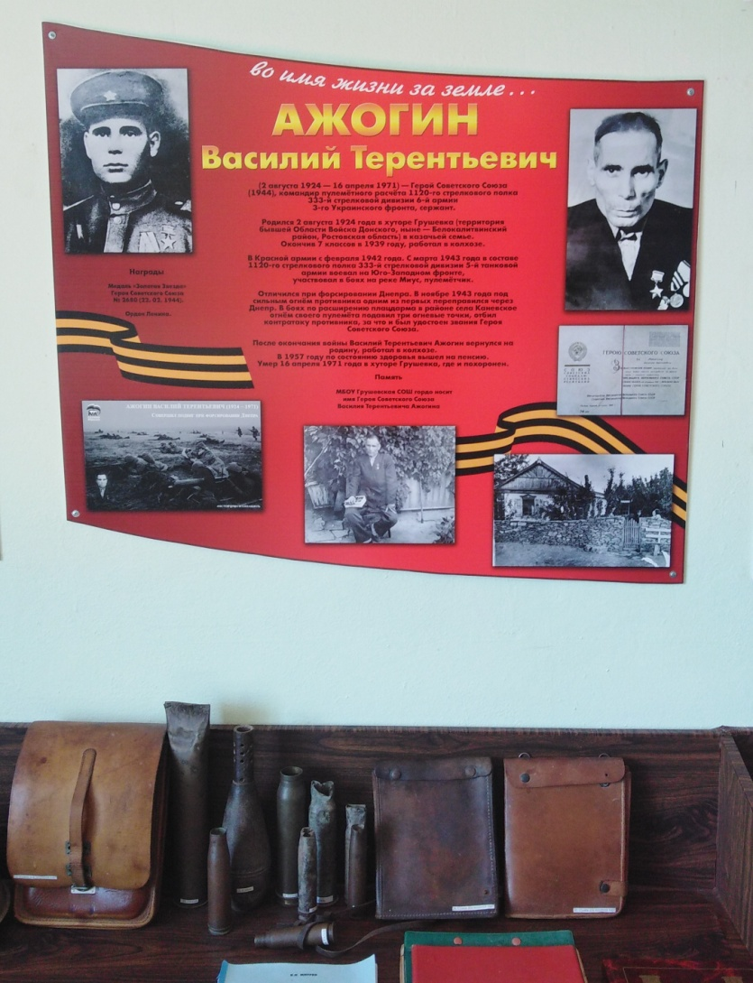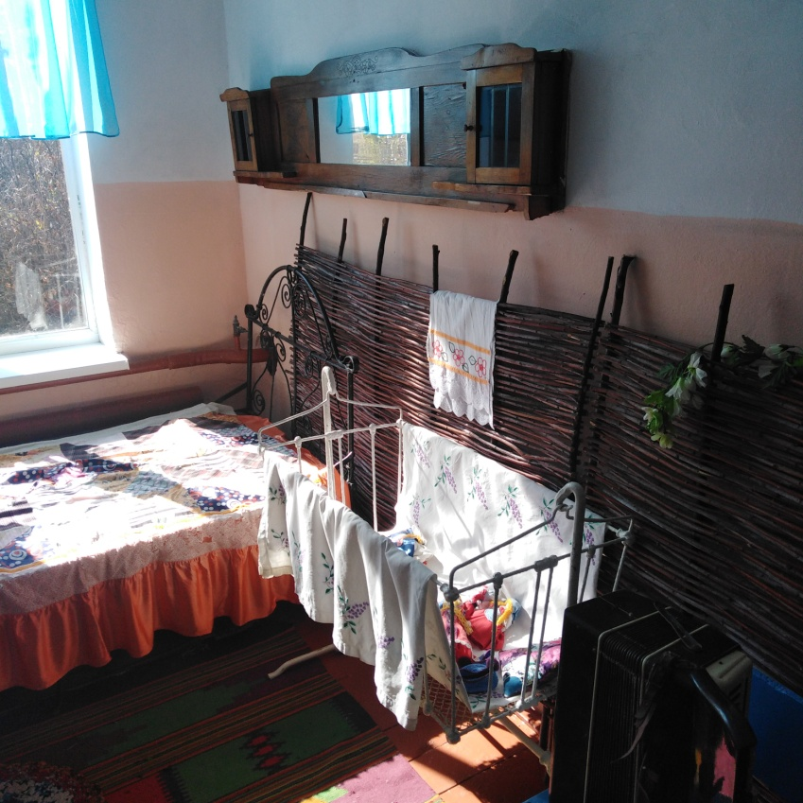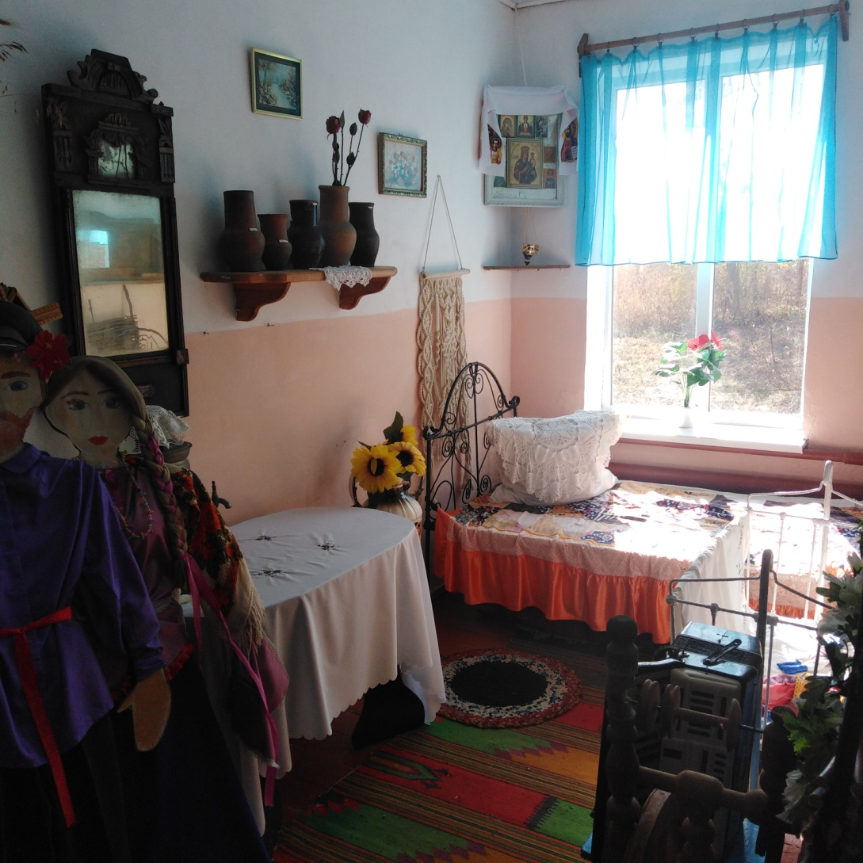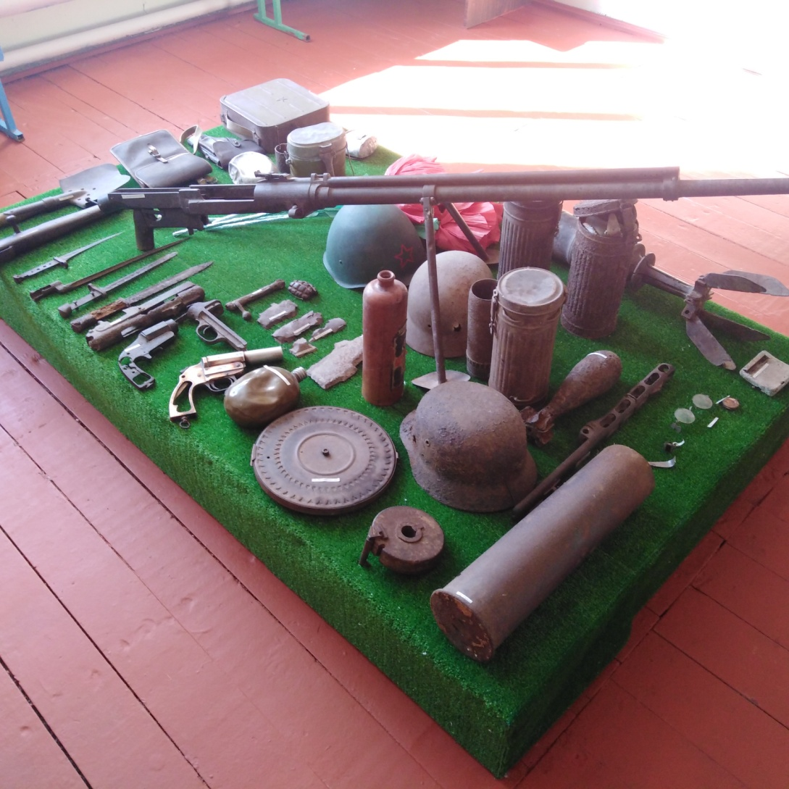  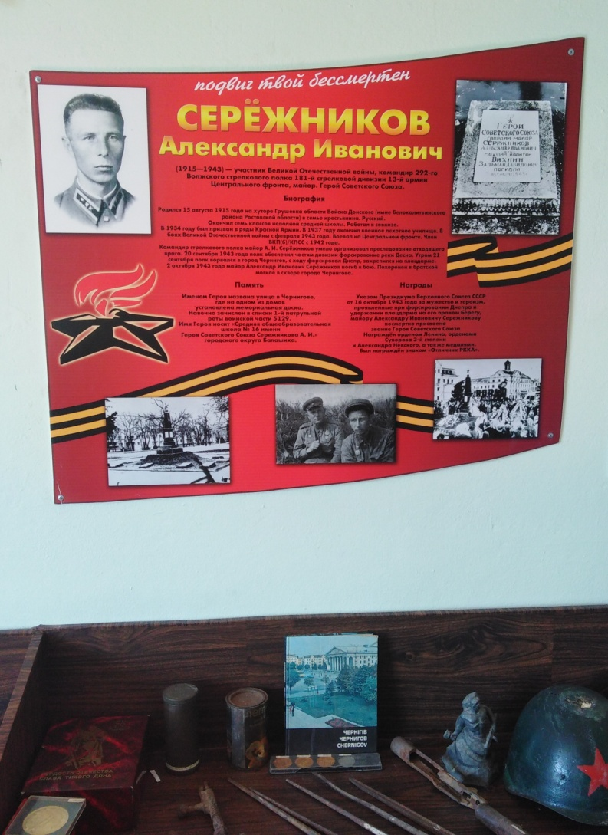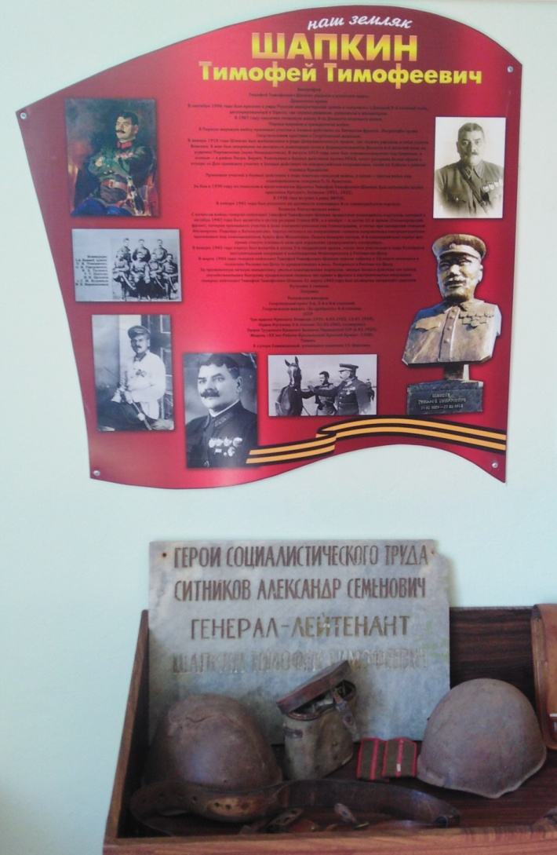
- Деятельность объединений, кружков по военно-патриотическому воспитанию | В школе с 2022-2023 уч.года ведется внеурочная деятельность «ЮНАРМИЯ», работа которого соответствует основополагающих принципов государственной политики в области образования, закрепленных в Законе «Об образовании», Концепции патриотического воспитания детей и учащейся молодежи и специально разработанной программе.  Для освещения работы внеурочной деятельности была создана группа в социальной сети «ВКонтакте», которая стала главным средством распространения полезной информации патриотического характера. Участниками группы стали кружковцы, их родители, педагоги нашей школы, а также учителя и преподаватели. Каждый мог найти здесь для себя что-то полезное и нужное.  С апреля 2023 года, сразу после принятия ребят в ряды юнармейцев, они стали активными участниками многих мероприятий, конкурсов, акций различных уровней, внося свой вклад в создание положительного имиджа школы.  12 апреля 2023 года юнармейский отряд «Орлята» МБОУ Грушевской СОШ принял участие в проекте юнармейских военно-тактических игр «Южный Форпост – Память поколения». Проект направлен на патриотическое и духовно-нравственное воспитание подрастающего поколения, на формирование гражданской и нравственной позиции школьников по отношению к Родине, изучение военной истории и боевых традиций Российской Федерации, воспитание дисциплины, командного духа, взаимопонимания и взаимовыручки.  Соревнования, проводимые в рамках проекта, были разделены на две категории: командные и личные. Командные: конкурс «Эрудит», перетягивание каната и турнир по спортивному лазертагу; личные: «Юнармейская борьба» (Титов Захар), «Вымпеловская рулетка» (Титов Егор), «Меткий стрелок» (Образцов Александр), «Юный медик» (Гуреева София), «Юный связист» (Попова Анна) и конкурс командиров (Лищишин Александр).  Отряд «Орлята» в упорной борьбе занял почетное общекомандное 2 место! По спортивному лазертагу 3 место. В личных соревнованиях Гуреева София 3 место «Юный медик» и Лищишин Александр 2 место в конкурсе командиров.  (Приложение 2) | https://vk.com/wall-215955652_68  https://vk.com/wall-215955652_79  https://vk.com/wall-215955652_77  https://vk.com/wall-215955652_83  https://vk.com/wall-215955652_87
3.Участие в поисковой работе | В музее ведётся поисковая работа, она имеет два направления: поисково-исследовательская и поисково-собирательская. Поисково-исследовательская включает в себя изучение истории Родного края, истории школы, работу с фотоматериалами, изучение жизненного пути выдающихся выпускников школы. Поисково-собирательская работа построена следующим образом:  - Работа с периодической печатью, сбор газетных, журнальных статей об интересных людях и событиях школы;  - Встречи с участниками и очевидцами исторических событий, запись их воспоминаний, исследования, изучение данного вопроса на месте, фотографирование;  - Посещение других исторических объектов.  - Поиск и сбор предметов материальной и духовной культуры;  - Создание экспозиций, разделов музея, оформление  - Проведение экскурсионной работы в музее.  (Приложение 3) | 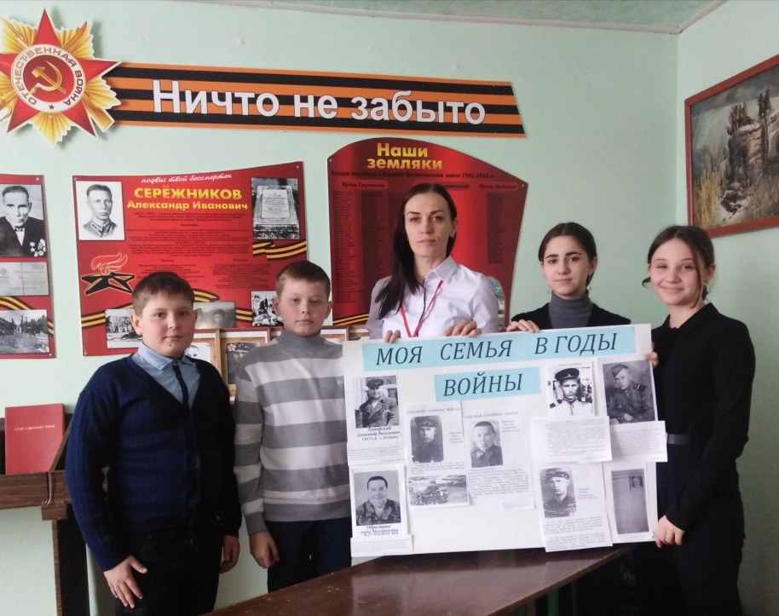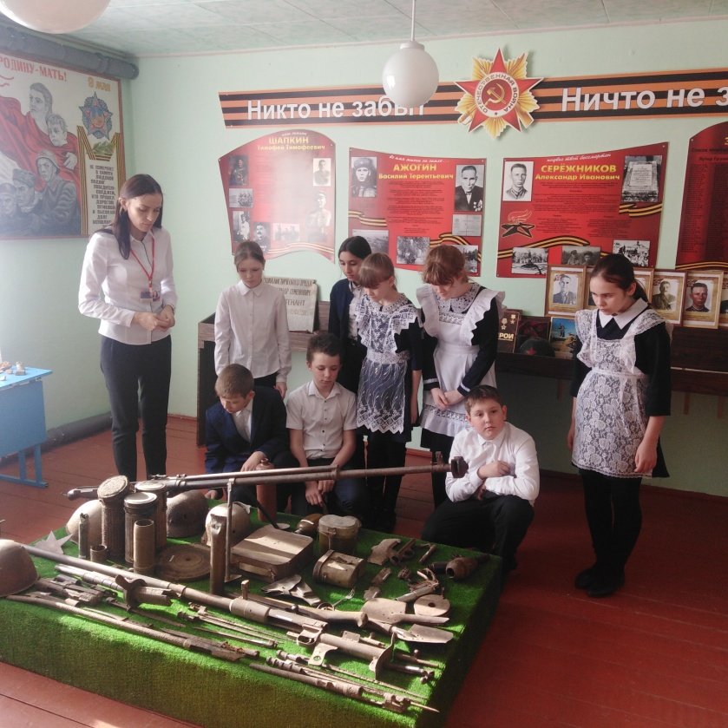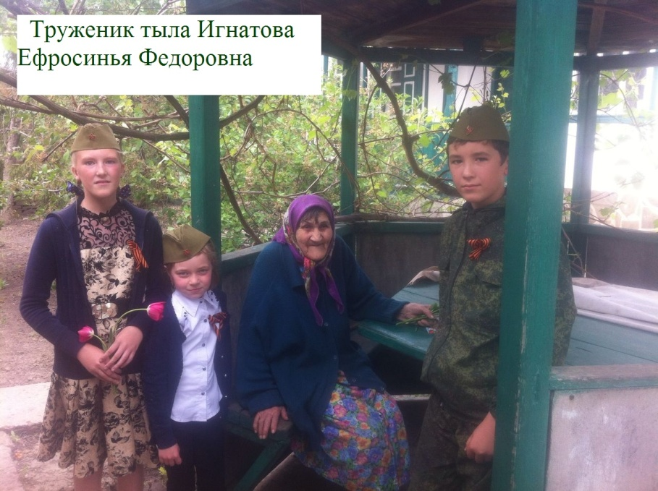
4.Проведение экскурсий по местам боевой славы | Руководителем и активом музея разработаны и проводятся в школьном музее экскурсии: «хутор Грушевка во время фашистско-немецкой оккупации», «Наши земляки - .Герои Советского Союза», «Письма с фронта», «Оружие времён ВОВ»  Проводятся выездные экскурсии по местам боевой славы: г. Ростов-на Дону, г.Белая Калитва | 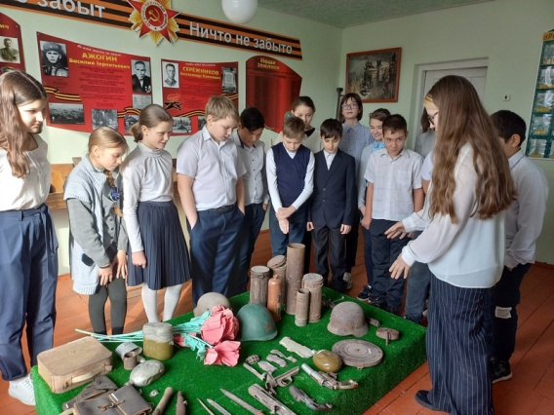  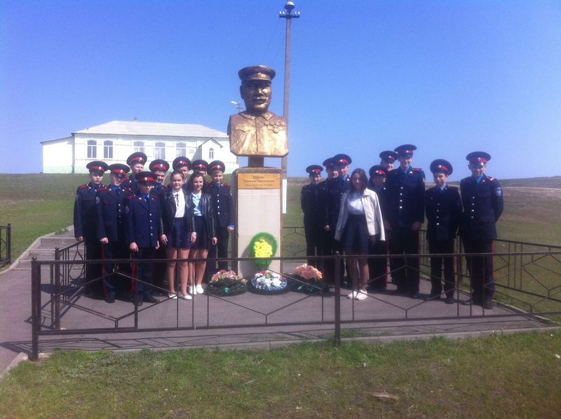  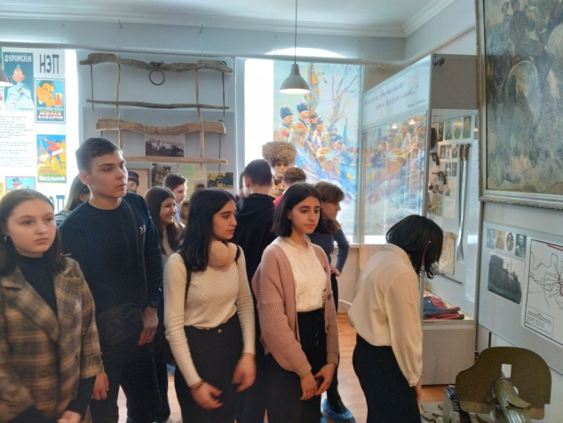
5. Встречи с участниками Великой Отечественной войны, участниками и ветеранами боевых действий и Вооружённых сил | С каждым годом ветеранов войны, очевидцев тех суровых событий становится всё меньше, они уходят от нас. Ослабевает связь поколений. Когда - то, это с сожалением стоит признать, наши потомки придут 9 Мая к Вечному огню, к мемориалам Славы, без ветеранов. Их Победа станет былинным, почти сказочным подвигом. Уйдут живые свидетели тех страшных лет. Некому будет рассказать правду о войне. И сейчас, к тем, кто еще жив мы приходим, чтобы оказать посильную помощь. К нам же на встречу приходят «дети войны», которые рассказывают о тех ужасах, которые они пережили в те страшные годы испытаний.  Традицией школы стали встречи с участниками локальных войн, таких как афганская и чеченская компании. | 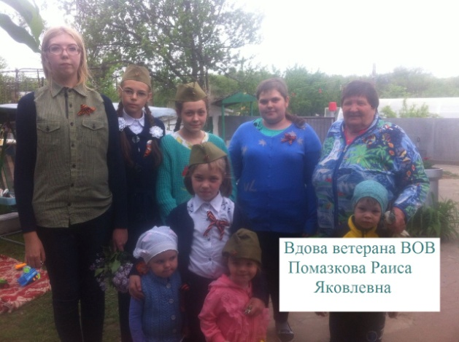
6. Организация и проведение мероприятий | 1. Уроки мужества, согласно планов воспитательной работы класса, школы и района.  2. Линейки, посвященные Дню окончания Второй мировой войны, Дню начала Нюрнбергского процесса, Дню Неизвестного Солдата (с возложением цветов), Международному дню памяти жертв Холокоста».  3. Классные часы, согласно плана месячников военно-патриотической направленности.  4. Мероприятие, посвященное Дню Героев Отечества  5. Мероприятие, посвященное Дню полного освобождения Ленинграда от фашистской блокады.  6. Еженедельно (в понедельник) работа военно-патриотической направленности начинается с торжественного выноса Государственного флага Российской Федерации, после чего исполняется обучающимися и педагогическим коллективом гимн России. Затем на 1 уроке проводится внеурочная деятельность «Разговор о важном».  7. Мероприятие, посвященное 80-летию со дня победы Вооруженных сил СССР над армией гитлеровской Германии в 1943 году в Сталинградской битве.  8 Участие в митинге, посвященном освобождению х. Грушевка от немецко-фашистских захватчиков  9. Выставка книг в библиотеке «Слава армии родной»  10. Спортивные мероприятия, посвященные 23 февраля, смотр строя и песни  11. Месячник оборонно-массовой работы, посвященный 79 годовщине освобождения г. Белая Калитва и Белокалитвинского района от немецко-фашистских захватчиков (по отдельному плану)  12. Мероприятие, посвященное Дню памяти о геноциде советского народа нацистами и их пособниками в годы ВОВ  13. Мероприятия, посвященные 78 годовщине Дня Победы: Участие в митинге  14. Военно-спортивная игра «Русичи», военно-полевые сборы  15. Южный форпост Юнармейцев  16. Спартакиада допризывников  17. Педагогический коллектив и учащиеся принимают активное участие в мероприятиях в поддержку СВО: Акция "Свой не бросаем", концерт " За Россию" и др. | 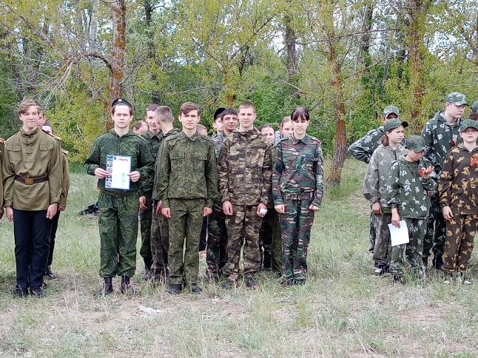  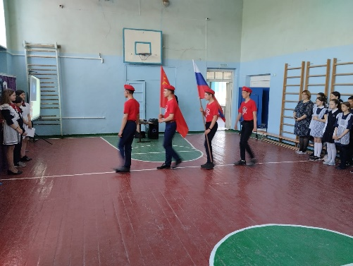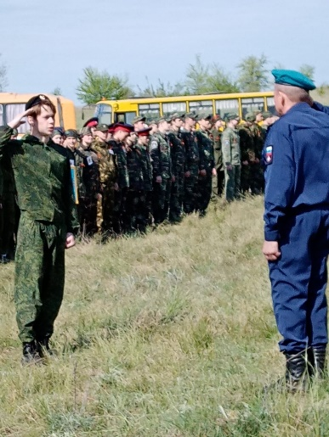  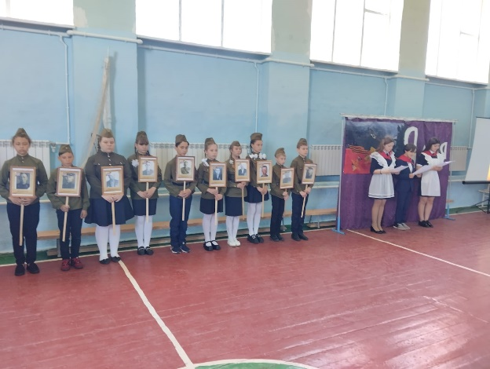
7. Участие в благоустройстве памятников, братских могил и других мест захоронений защитников Отечества, погибших в ВОВ и период других вооруженных конфликтов | В школе реализуется долгосрочный проект «Благоустройство памятников, братских могил и других мест захоронений защитников Отечества, погибших в годы ВОВ хутора Грушевка». Куда входят следующие мероприятия:  1. Сбор материалов по истории Великой Отечественной войны и непосредственно боях на территории Грушево-Дубовского сельского поселения (посещение школьного музея, личные встречи с детьми войны и тружениками тыла)  2. Создание инициативной группы (активисты, педагог-организатор, руководитель школьного музея, родители), проведение акций и мероприятий по озеленению клумбы и благоустройству территории памятника и братской могилы бойцам Великой Отечественной войны.  (Приложение 4) | 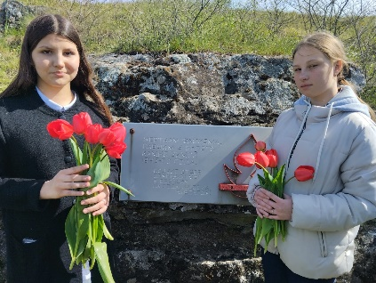  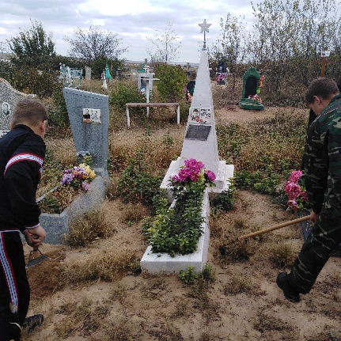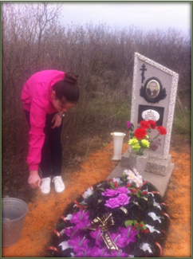
8.Посещение музеев боевой и трудовой славы муниципальных образований области | Регулярно проводятся выездные экскурсии в музеем района, области. Чаще всего посещаем Краеведческий музей г.Белая Калитва, также побывали учащиеся школы в музее г.Ростова-на-Дону «Россия – моя история» | 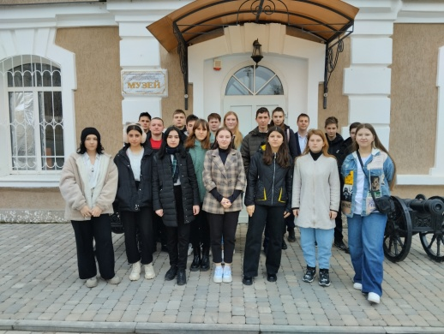
9. Коллективный просмотр художественных фильмов военно-патриотической направленности | В школе регулярно проводится просмотр фильмов военно-патриотической направленности (1 раз в четверть классным руководителем + общешкольные просмотры).  Все фильмы программы кинолектория были взяты из перечня «100 фильмов школьной программы», рекомендованного Министерством культуры РФ . Школьникам были продемонстрированы фильмы: «В бой идут одни «старики», «Летят журавли», «Они сражались за Родину», «Освобождение», «Судьба человека», «Утомленные солнцем -1, 2»; «Два бойца», «Офицеры».  Результатом стало более полное приобщение учащихся к духовно-нравственным базовым ценностям, возрастание культурного уровня учащихся за счет приобщения к «золотому» фонду российского кинематографа.  Кроме программных кинолент учителями истории и литературы были показаны фильмы современного отечественного кинематографа «Белый тигр», «В июне 1941», «А зори здесь тихие» и др  Приняли участие в акции "Народный кинопоказ", просмотр фильма "Африка" | https://vk.com/wall-215955652_53
10. Организация и проведение акции милосердия «Ветеран живет рядом» | В связи с тем, что в нашем поселении нет ветеранов, создано Положение об организации и проведении акции милосердия «Дети войны – дети победы», посвященного 78-ой годовщине победы в Великой Отечественной войне 1941-1945 гг. Основной целью которого является: воспитание у детей и подростков чувств сопереживания, взаимопомощи, поддержки к людям, живущим по соседству, уважения к истории родной страны, связанной с событиями Великой Отечественной войны и выявление вклада детей в дело победы.  Приложение №5 | 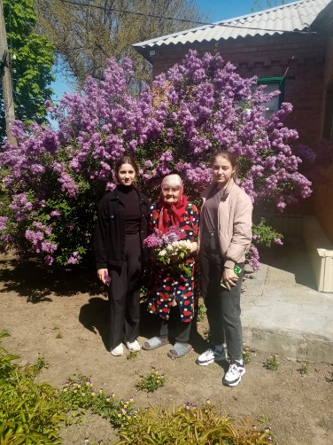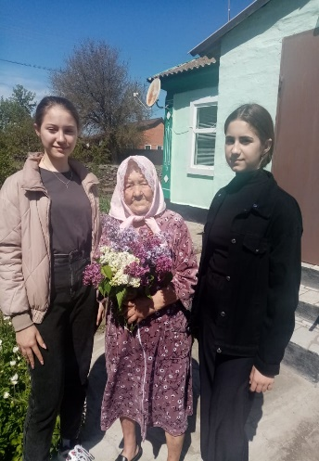
11. Наличие наглядной агитации патриотической направленности | Школьный музей Боевой и трудовой славы оформлен стендами патриотической направленности. (см.выше: 1 вопрос). Также в школе имеется информационный стенд о выпускниках школы – участниках СВО, таковой был создан в ноябре 2022 года. На стенде представлена краткая биография каждого солдата, его достижения.  Вдоль коридора расположены серия материалов «Наша гордость, слава и честь» | 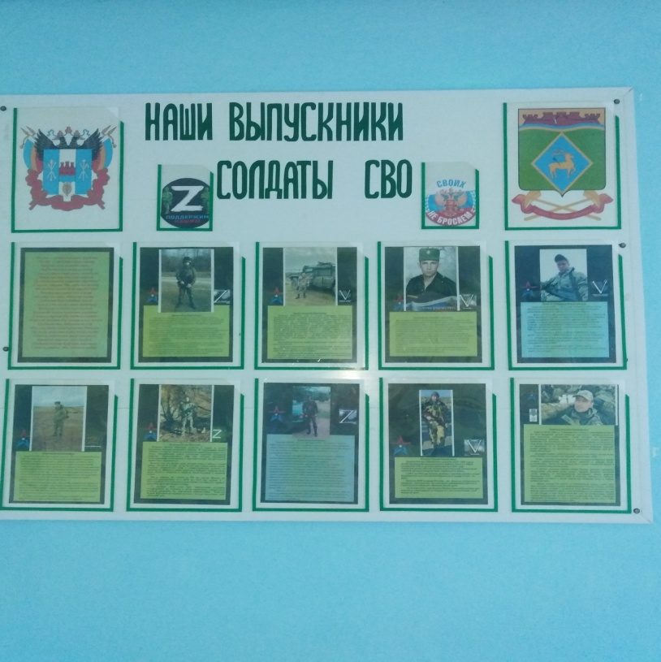  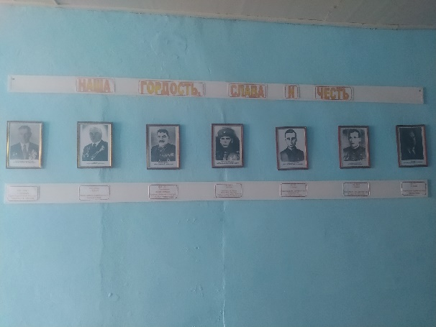
12. Результаты сдачи учащимися норм ГТО | Золото – 1  Серебро – 5  Бронза - 10

